KESETIAAN SEORANG PELAYAN
Kajian Teologis Tentang Pemahaman Majelis Gereja Toraja Marnasa Tentang
Kesetiaan Pelayan Dan Implikasinya Bagi Kehidupan Gereja Toraja Marnasa Jemaat
Paken Klasis Mamullu

Diajukan Kepada Sekolah Tinggi Agama Kristen Negeri (STAKN) Toraja Untuk
Memenuhi Salah Satu Persyaratan Akademik Guna Memperoleh Gelar Saijana
Teologi (S.Th)
Oleh

Nataniel

2020143908
TEOLOGI KRISTEN
SEKOLAH TINGGI AGAMA KRISTEN NEGERI (STAKN) TORAJA
2018

Judul Skipsi | : KESETIAAN SEORANG PELAYAN
Sub Judul | : Kajian Teologis Tentang Pemahaman Majelis Gereja Toraja  Mamasa Tentang Kesetiaan Pelayan Dan Implikasinya  Bagi Kehidupan Gereja Toraja Mamasa Jemaat Paken Klasis  Mamullu
Disiapkan oleh | : NATANIEL
Nirm | : 2020143908
Jurusan | : Teologi
Setelah diperiksa | dan diteliti ulang, ternyata telah memenuhi persyaratan untuk

dipertahankan oleh di hadapan panitia dan dewan penguji dalam ujian skripsi jurusan
Teologi STAKN Toraja.
Mengkendek, 09 Juli 2018
Dosen Pembimbing
Pembimbing I
IP.197705052008011018
Dr^Afaidiantius Tanvid. M.Th
Pembimbing H
Fajar Kelana, M.Th
NU. 197902172008011016

HALAMAN PENGESAHAN
Judul skripsi
Di tulis oleh
Nirm
Jurusan
Kajian Teologis Tentang Pemahaman Majelis Gereja Toraja
MamasaTentang Kesetian Pelayan Dan Implikasinya Bagi
Kehidupan Gereja Toraja Mamasa Jemaat Paken Klasis
Mamullu.

: Nataniel
:2020143908
: Teologi Kristen
Telah dipertahankan dan dipertanggungjawabkan dalam meja ujian skripsi Stratum
Satu (SI) Jurusan Pendidikan Agama Kristen yang diselenggarakan oleh Sekolah
Tinggi Agama Kristen Negeri (STAKN) Toraja, diyudisium pada tanggal 02 Agustus
2018, dengan predikat kelulusan MEMUASKAN.
Mengkendek, 02 Agustus 2018
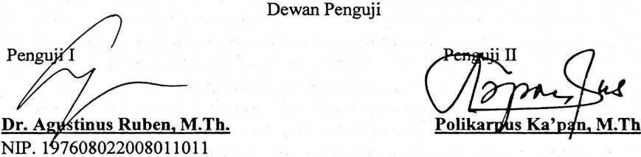
Panitia Ujian
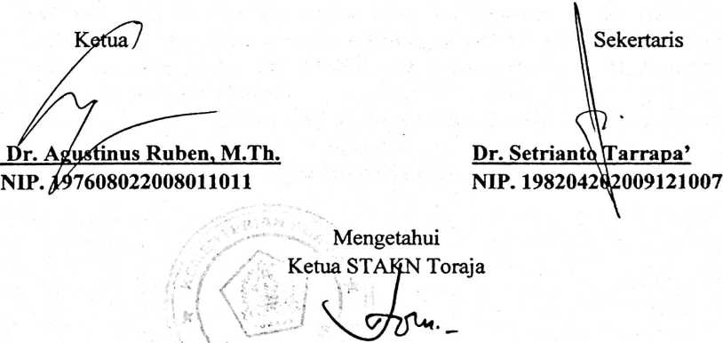
Dr. Joni Tapingku
NIP. 196701242005011003

ABSTAK

Nataniel. Judul Skripsi: Kajian Teogis Tentang Pemahaman Majelis

Gereja Toraja Mamasa Tentang Kesetian Pelayanan Dan Implikasinya Bagi

Kehidupan Gereja Toraja Mamasa Jemaat Paken Klasis Mamullu”
Dibimbing Oleh Dr. Maidiantius Tanyid, M.Th, selaku pembimbing Satu dan
Fajar Kelana, M.Th, Selaku pembimbing dua.
Pelayan dalam Gereja yaitu menunjuk pada pekerjaan yang di lakukan oleh
pelayan dan hambah
Rumusan masalah yang di kaji dalam skripsi ini adalah bagaimana
pemahaman majelis Gereja Toraja Mamasa tentang kesetiaan pelayanan dan
impikasinya bagi kehidupan Gereja Toraja Mamasa Jemaat Paken Klasis Mamullu
Skripsi ini bertujuan untuk mengingatkan kembali orang Kristen untuk
menyadari kembali tugas pelanan dalam Gereja
Dalam penelitian ini mendeskripsikan bahwa pemahan pelayanan dalam
gereja sangat kurang
Dalam penelitian ini metode penelitian yang di gunakan ialah metode
penelitian kualitatif dengan teknik pengumpulan data melalui wawancara dan
observasi, jumlah informan dalam penelitian ini yang mampu memberi informasi
yang akurat tentang masalah dalam penelitian ini
Dari hasil penelitian ini bahwa sikap pelayan terhadap peleyanan belum di
terapkan dengan taat dan rendah hati, seperti ketika di berikan tugas pelayanan
tanpa rasa takut mereka menolak pelayanan tersebut Ada juga yang menerima
namun kama terpaksa sehingga mengakibatkan pelayanan dalam Gereja tidak
maksimal ,bahkan pelayanan intra Gerejawi itu- itu saja dan itupun membuat
pelayan tidak menjadi giat secara kusus bagi pelayan-pelayan muda, jadi
pelayanan dalam gereja hendaknya jangan di anggap rendah di bandingkan
dengan pelayanan di luar Gereja bahwa tidak sebatas memahami pelayan itu tetapi
di dalamnya harus di terapkan.
Dari hasil penelitian yang di lakukan penulis,maka dapat disimpulkan
bahwa sikap pelayan dalam mengangkat pelayanannya acuh tak acuhjni di
sebabkan kama kebutuhan hidup dan kurangnya kesadaran.

